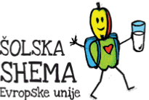
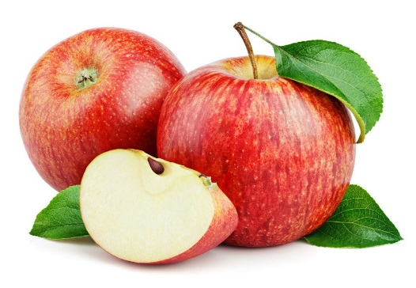
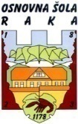
Osnovna šola Raka
Raka 36
8274 Raka

JEDILNIK 11. 10. – 15. 10. 2021
Dan | Malica | Kosilo
Ponedeljek | Piščančje prsi v ovitku, rženi kruh, čaj,  paradižnik | Kokošja juha z zakuho, makaronovo meso, solata
Torek | Bio pirin mlečni zdrob,  kajzerica | Piščančje nabodalo, kuhan krompir, bučke v omaki,  solata
 | Šolska shema: jabolka
Sreda | Pašteta, polbeli kruh, čaj,  nektarina | Bio goveji golaž, koruzni zdrob,  solata
Četrtek | Med, maslo,  ajdov kruh, čaj ,  banana | Jota, mešan kruh,  krof, mešano sadje
 | Šolska shema: mleko
Petek | Orehov rogljiček,  kakavov napitek, sliva | Bučna juha, svinjski zrezek v  naravni omaki, ajdova kaša,  solata

D O B E R T E K !

Pridržujemo si pravico do spremembe jedilnika. Jedi lahko vsebujejo snovi ali proizvode, ki povzročajo alergije ali preobčutljivost (Uredba EU št.1169/2011 o zagotavljanju informacijo živilih potrošnikom, Uradni list. RS št. 6/2014). V skladu s svojimi zmožnostmi šola pripravlja dietne obroke za učence na osnovi zdravniškega potrdila uradne medicine.

Šolska shema je ukrep Skupne kmetijske politike EU, kjer se otrokom v šoli razdeljuje t.i. šolsko sadje in zelenjava oz. šolsko mleko, kot brezplačen dodatni obrok.
Namen šolske sheme je povečati uživanje sadja in zelenjave ter mleka in mlečnih proizvodov pri otrocih s poudarkom na lokalni pridelavi ter izboljšati prehranske navade otrok.

